纪实平台操作手册

目 录

一、帮助介绍……………………………………………………（1）
二、首页简介……………………………………………………（2）
三、情况上报……………………………………………………（5）
四、组织机构管理………………………………………………（8）
五、工作实况…………………………………………………（11）
六、统计分析…………………………………………………（13）

一、帮助介绍

（1）登陆系统，点击右上角‘帮助’按钮，进入系统帮助手册界面。
（2）点击左侧功能名称，会在右侧自动显示该功能的操作帮助文档。
在线帮助
QQ群：519449674
省委组织部：周祥 联系电话：62606822
技术支持：王小龙 联系电话:15755823566
安徽力瀚科技有限公司技术支持 网址：www.lehand.com

二、首页简介

首页分为三部分，主要是位于上部的账号信息和导航按钮，导航按钮分别对应情况上报、工作实况、统计分析、任务管理、系统管理五大功能模块。
首页左侧展示本组织机构树形结构，右侧为内容汇总展示。点击左侧的组织机构，右侧会显示该组织机构以及下级的汇总情况。
如果一个账号没有完善机构信息，当该机构管理员登陆系统时，会自动弹出机构信息完善窗口，请手动填写机构信息完善内容。(注意：带*为必填项)。
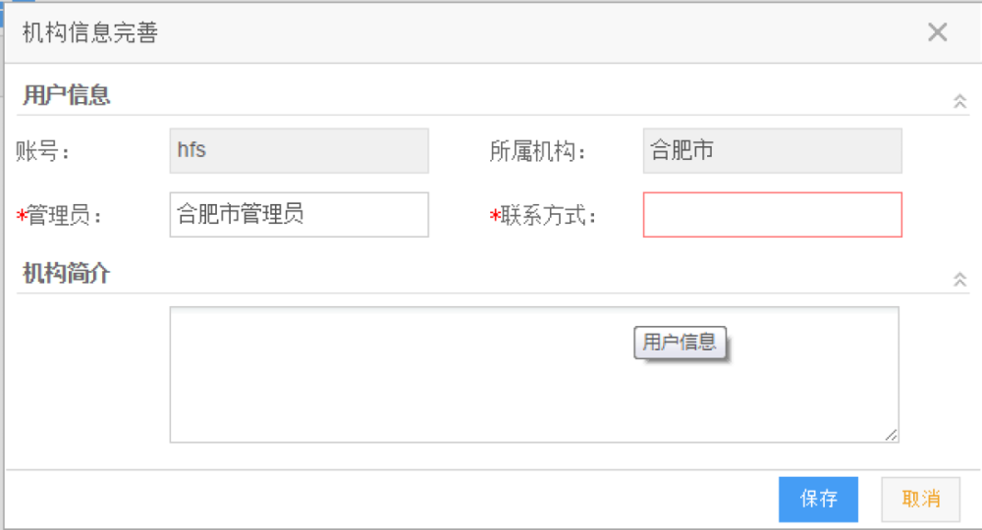
下面以上级当组织合肥市为例，该机构没有完善机构信息，该账号登陆系统时弹出如下图所示窗口
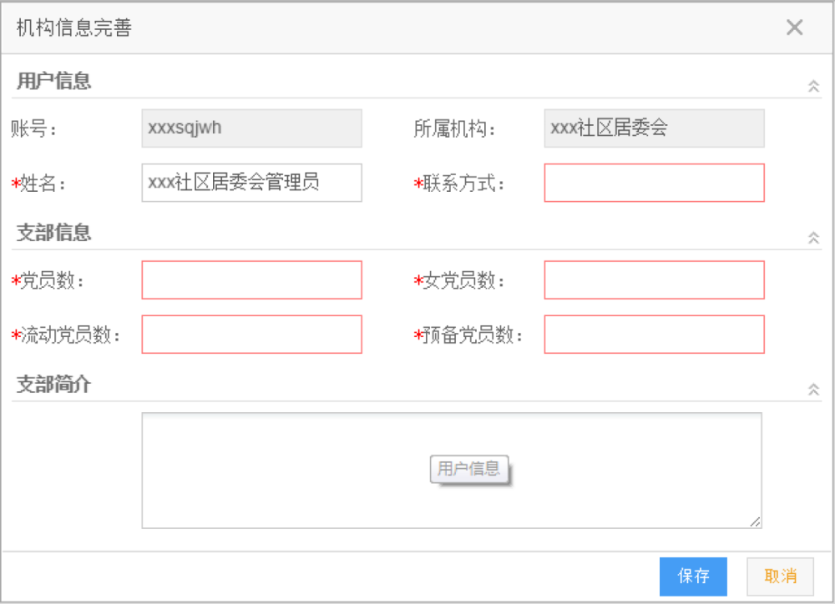
下面以基层党支部‘xxx社区居委会’为例，当前机构没有完善机构信息完善内容，登陆进系统时，会弹出下图所示界面：
点击‘帮助’按钮，会直接弹出帮助手册。界面如下图所示：
点击左侧的功能列表，会显示每个功能的帮助文档。
点击‘密码修改’按钮，弹出密码修改界面，界面如下：
内容展示分为四个部分。
整体评价情况：显示共有的任务份数和已完成份数，在最右侧以图表方式显示完成进度。
自身工作的开展情况：当前自身应完成几项学习任务，已完成的多少项，未开展多少项。点击右侧详情可以查看自身机构情况上报的具体内容。
下级党组织工作开展情况：展示的下级党组织共有多少份任务，已完成份数，正在开展的份数，以及目前完成比为多少。最后以图表展示相关开展情况。
基层党支部学习开展情况：展示的下级党组织共有多少份任务，已完成份数，正在开展的份数，以及目前完成比为多少。最后以图表展示相关开展情况。

三、情况上报

情况上报用于编辑和上报信息。
任务内容编辑或上报流程：
（1）登陆进入系统，点击情况上报按钮，可以在页面左侧看到工作安排分项，点击相应工作安排内分项，会在右侧表格显示具体任务内容。
（2）在右侧表格任务内容中，选择需要上报的任务内容，第一次开始上报时，点击“编辑”进入具体任务提交页面。根据任务开展时间情况填写相关内容。
（3）填写之后，如需临时保存（保存临时未提交），点击‘临时保存’按钮。之后可以进行再次编辑。如果填写内容无误，需要提交上报，点击‘保存并提交上报’按钮，所编辑内容会立即上报，上报后无法修改。如放弃本次编辑，点击‘取消’按钮，返回情况上报主页面。
（4）任务详情在‘临时保存’或‘’可查看具体内容。
注意事项：
（1）任务内容上报必须在任务时间内完成，逾期无法任务上报。注意查看任务状态。
（2）情况上报以最终上报时间为准，临时保存之后并未最终上报。注意最终确认后及时上报。
分项介绍：
界面分为两部分：左边显示阶段工作安排，右边显示每个阶段具体的工作任务。点击左侧工作安排，右侧会自动加载当前机构本阶段工作的所有任务内容。界面如下图所示：
右侧表格上面会显示自身组织该工作学习阶段的完成情况。表格上列出未上报、正在编辑、已完成和总共数量。
表格主要有：操作、任务内容、任务状态、任务时间、上报状态五个字段。
操作：编辑、上报、上报详情。（编辑用于进行编辑任务，上报就是上报任务，上报详情点击可以查看所上报的内容）
点击编辑，会进入任务内容表单，标签前带*符号为必填项，右下角按钮，点击保存临时即保存为临时草稿，以后可以再进行修改；保存并提交上报：上报任务内容，以后不能再进行修改；如下图所示：
上报：上报已保存为临时状态的任务内容，上报后不能再修改。
上报详情：点击可以查看已经上报的任务。
任务内容：显示工作任务的具体内容。
任务状态：该任务是否开始或者结束。
任务时间：该任务的提交执行时间，提交不能修改内容，逾期不能上报任务。
上报状态：该项任务的上报情况。分为：未编辑信息、已编辑未上报、已经上报数据。

四、组织机构管理

组织机构管理用于管理组织机构和对应用户信息。
新增下级组织机构流程：
（1）登陆账号后，点击‘系统管理’按钮，进入系统管理主界面，在最左侧系统基本管理下面选择‘组织机构管理’，在组织机构数据列表中点击选择自身机构（即所要创建机构的上级机构），点击‘新增’按钮，进入组织机构管理界面。
（2）填写所要创建的下级组织机构名称，确认名称无误后，点击‘生成账号’按钮，所生成的账号信息在管理员信息的账号文本框中。(注意事项：每个组织机构都会根据组织机构名称拼音首字母生长一个用户账号，如果账号重复，无法保存，需手动在账号后面添加数字。如池州：cz01)
（3）根据所要创建的下级组织机构情况，依次填写或选取对应相关信息。（注意事项：排序号用于所在同一个上级机构的组织机构之间的排序，由上到下。请相关管理员在创建下级组织机构时合理规划。如图1所示）
（4）基层党支部需要填写想要党员信息(相关基层党支部管理员可在登录后进行信息完善)。
（5）确认所需创建的下级组织机构信息填写无误后，点击‘保存’按钮，进行创建（注意：带*符号为必填项，如保存失败，可根据相关提示信息进行修改）。
（6）创建好的下级机构会在左侧组织机构中显示，创建好的用户信息可以在用户信息管理界面看到，也可点击该机构进行查看信息。
以合肥市添加瑶海区组织机构为例，点击‘生成账号’，按钮，生成的账号为‘yhq’,如果账号‘yhq'已经存在，可以手动将账号设置为‘yhq001’.如下图所示：

组织机构管理界面分为两部分，左部分显示组织机构列表，右侧显示组织机构的具体信息。点击某一个组织机构，可以查看该组织机构的具体信息。
导出：选择要导出的组织机构，点击‘导出’按钮，会自动导出该组织机构的直接下属机构。
名称：即组织机构名称，点击生成账号按钮会自动生成账号信息，如果生成的账号已存在，在保存时会有提示。可修改账号即可。
机构类型：分为上级党组织和基层党支部，除了基层党支部外，其余均选择上级党组织。
上级机构：即上级组织机构。
组织属性：该机构的组织属性。
党组织属地关系：选择该党组织的属地关系。
单位属性：该组织的属地关系。
所属行业：该党组织的行业属性。
企业类型：该党组织的企业类型。
城市街道社区乡镇标识：该党组织的城市街道社区乡镇属性。
中介组织类型：该党组织的中介类型。
排序号：用于同一个上级机构之间的排序，同级组织机构安排排序号从小到大在组织树中依次显示。
状态：有效与无效，无效的组织机构表示该组织机构不存在。
管理员信息主要显示该组织机构管理的账号，联系人姓名和联系方式。
备注信息：需要备注的内容。

五、工作实况

工作实况简介：
（1）点击‘工作实况’按钮，进入工作实况界面。工作实况界面分为左侧组织机构列表和右侧查询结果两部分。
（2）在左侧组织机构列表中，输入组织结构拼音或者名称进行模糊查询，在下次组织机构列表中选择要查询的组织机构，结合工作安排内容（选填），查询相关任务开展情况。
（3）基层党支部会与上级党组织显示内容不同，基层党支部机构会在工作实况下面显示支部信息。
下面以上级党组织合肥市为例，界面如下：
点击‘上报详情’可以看到合肥市该任务的上报内容。如下图所示：
下面以基层党支部xxx社区居委会为例，基层党支部组织机构会在工作安排选择行下面有支部信息（包括上级机构、党员数、女党员数、预备党员数、流动党员数、以及管理员信息）。界面如下图所示：
点击支部信息内容区‘详情’按钮，会显示该党支部其他信息，界面如下图所示：

六、统计分析

统计分析使用简介：
（1）点击‘统计分析’按钮，进入统计分析界面。统计分析界面分为左侧组织结构列表和右侧查询结果两部分。
（2）支持模糊查询，在搜索框中输入想查询的机构单位名称，结合右侧查询条件（选填），查询相关任务开展情况。
以合肥市为例，在模糊查询框中输入‘合肥’两字，下方列表会自动所有带合肥市的组织机构，选择合肥市，右方显示结果如下图所示：

点击‘高级’按钮，会展现多种高级查询条件，如下图所示：

